**[Code Blocks Windows 64 bit 에 설치후 C 언어 프로젝트 생성하기](http://kkikkodev.tistory.com/42)**

출처: http://kkikkodev.tistory.com/42

Code Blocks 는 워낙 장점이 많은 크로스 플랫폼 IDE 이기 때문에, 사용법을 알아두면 유용합니다. Code Blocks 를 Ubuntu 에 설치하여 사용하는 방법은 아래의 URL 을 참고하세요.

*(Ubuntu 에 Code Blocks 설치하기 참고)*

[*http://kkikkodev.tistory.com/40*](http://kkikkodev.tistory.com/40)

이번에는, Windows 에서 (64 bit 기준) 가상 머신 없이, Code Blocks 를 설치하여 간단한 C 언어 프로젝트를 생성하는 방법을 말씀드리겠습니다. (Linux 함수 라이브러리를 호출하는 예제)

먼저, Code Blocks 는 IDE 이기 때문에, 별도의 Complier 가 필요합니다. Windows 에서 Linux 환경의 함수 라이브러리들을 호출하고자 한다면, GCC Complier 가 필요하고, 이를 위해서는 mingw 를 설치해야 합니다.

*(mingw 설치하기 참고)*

[*http://kkikkodev.tistory.com/41*](http://kkikkodev.tistory.com/41)

mingw 설치까지 완료되었다면, 이제 Code Blocks 를 설치할 차례입니다.

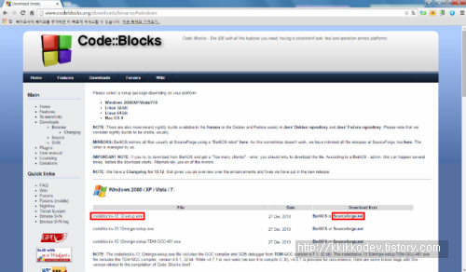

*(Code Blocks 다운로드 사이트 참고)*

[*http://www.codeblocks.org/downloads/binaries*](http://www.codeblocks.org/downloads/binaries)

Code Blocks 다운로드 사이트에 접속하여 Windows 버전 3 가지 중에서, mingw 가 없는 순수한 Code Blocks 버전을 클릭하여 다운받습니다. (Code Blocks 다운로드 사이트에서 기본적으로 같이 묶어서 제공하는 mingw 는 32 bit 이기도 하고, 또 이미 앞에서 64 bit 버전 mingw 를 설치하였기 때문에)

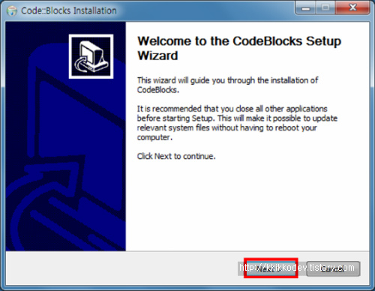

다운받은 설치파일을 실행시켜 Next 를 클릭합니다.

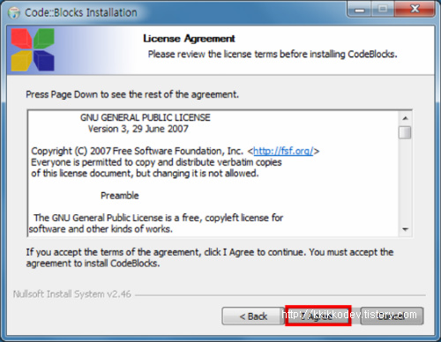

I Agree 를 클릭합니다.

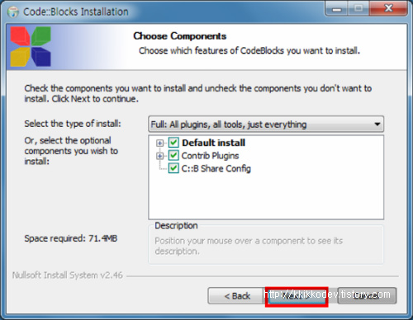

Next 를 클릭합니다.

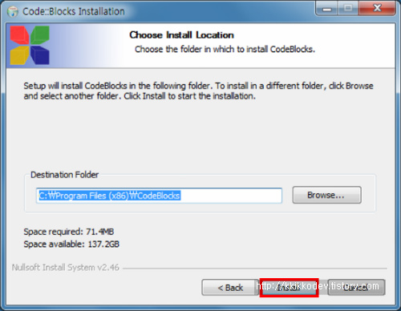

설치 폴더를 지정하고 Install 을 클릭합니다.

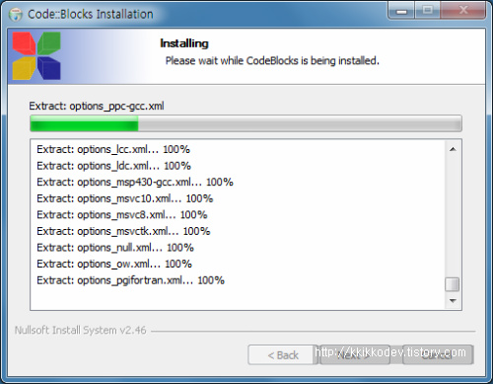

설치가 진행중입니다.

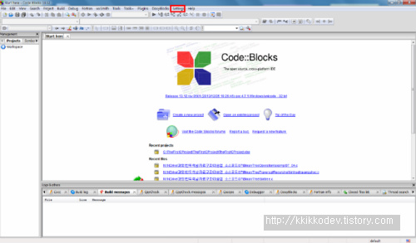

설치가 완료되어 Code Blocks 를 실행해보면, 위와 같은 메인 페이지가 나타납니다. 현재는 mingw 가 컴파일러로 등록되어 있지 않기 때문에, 이전에 설치한 mingw 를 Code Blocks 의 기본 컴파일러로 설정해주어야 합니다. 우측 상단의 메뉴 중에서 Settings 를 클릭하여 Compiler 를 클릭합니다.

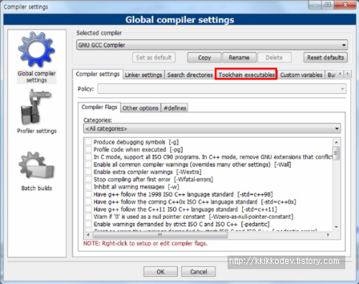

위와 같은 팝업이 나타나게 되고 여러 탭 중에서, Toolchain executables 항목을 클릭합니다.

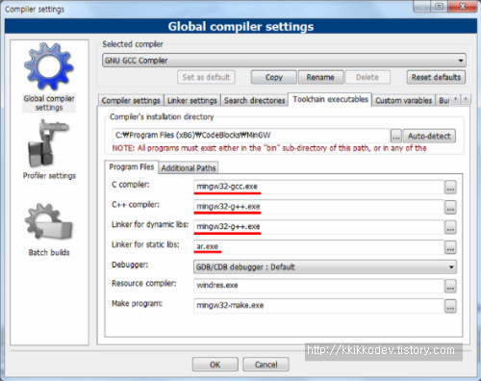

클릭해보면, 위와 같이, 32 bit 기준으로 빌드 도구 설정들이 되어 있는 것을 확인할 수 있습니다. 이제 이들을 우리가 따로 설치한 64 bit 버전의 mingw 로 대체해야 합니다.

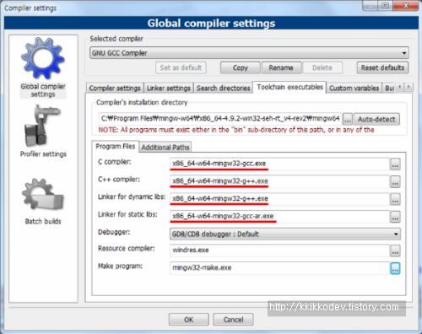

컴파일러 디렉토리를 mingw 64 bit 설치 경로로 지정해주고, C Compiler, C++ Compiler, Linker for dynamic libs, Linker for static libs 항목들을 설치된 경로 하위 폴더에 있는 /bin 폴더에서 64 bit 용으로 제각각 찾아서 재 지정해 주고, OK 를 클릭합니다.

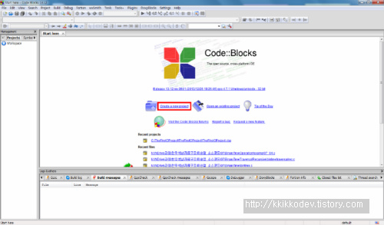

이제, 컴파일러 설정은 완료하였으니, 간단한 Linux 용 함수를 호출하는 C 언어 프로젝트를 생성해 보도록 하겠습니다. 중앙에 있는 Create a new project 를 클릭합니다.

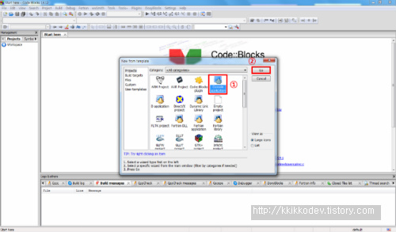

Console Application 을 선택하고 Go 를 클릭합니다.

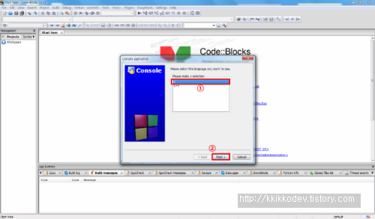

C 를 선택하고 Next 를 클릭합니다.

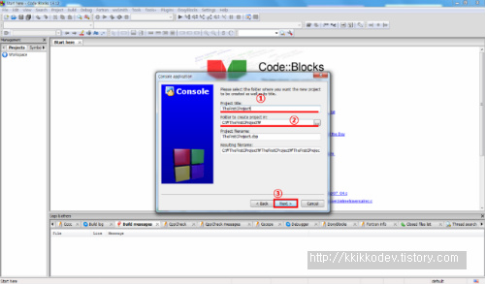

프로젝트명, 폴더명을 지정하고, Next 를 클릭합니다.

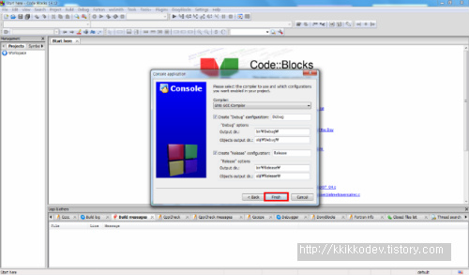

Finish 를 클릭합니다.

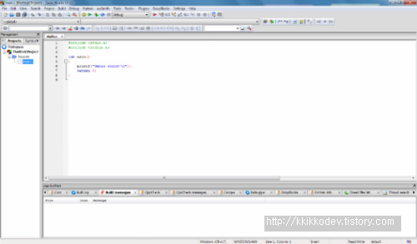

그러면, 기본적으로 main.c 파일이 생성되고, 위와 같이 소스 코드가 이미 작성되어 있는 것을 볼 수 있습니다. 이를 지우고, Linux 고유의 함수 중의 하나인 sleep 함수를 호출하는 예제로 변경해 봅니다.

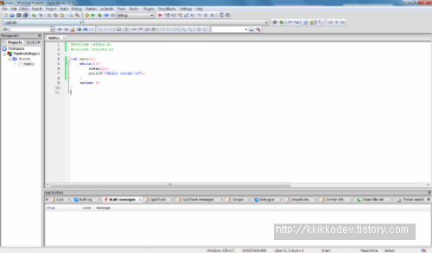

위와 같이, Linux 에서만 사용되는 unistd.h 를 include 하고, sleep 함수를 호출하는 예제로 소스코드를 변경하였습니다.

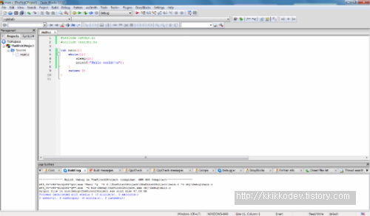

단축키 Ctrl-F9 를 통해, Build 를 해보니, 제대로 되는 것을 확인했습니다.

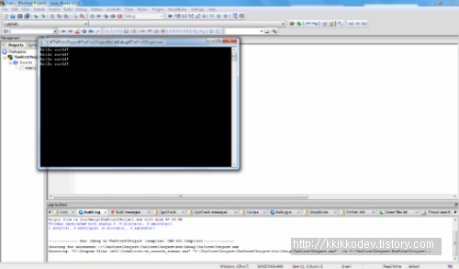

단축키 Ctrl-F10 으로 실행해보니, 작성한 대로 1 초에 한번씩 Hello world 문자열을 화면에 출력하는 것을 볼 수 있었습니다. 결과적으로, mingw + Code Blocks 조합으로, Windows 에서, Linux 환경의 함수들을 호출할 수 있게 된 것입니다.